ES suņu, kaķu vai mājas sesku pases paraugs

Pases paraugs noteikts Īstenošanas regulas Nr.577/2013 III pielikumā.
Pase nepieciešama Eiropas Savienības dzīvnieka pārvietošanai starp dalībvalstīm un no/uz trešām valstīm/ teritorijām.

III PIELIKUMS

Pases paraugs suņu, kaķu vai mājas sesku nekomerciālai pārvietošanai

1. DAĻA
Pases paraugs, ko izdevusi dalībvalsts
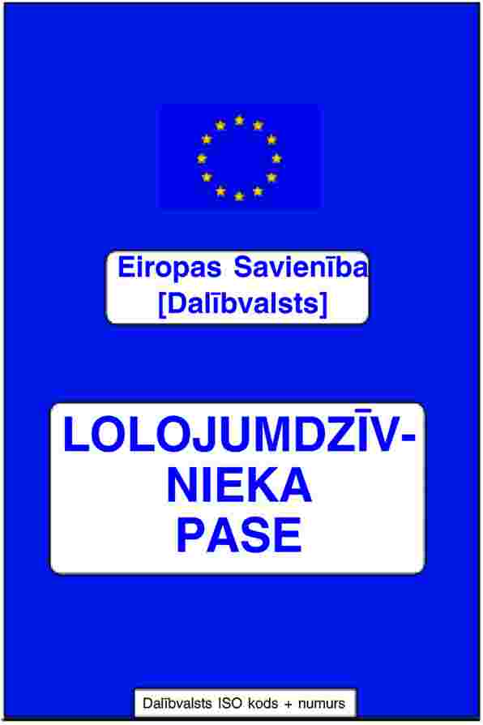

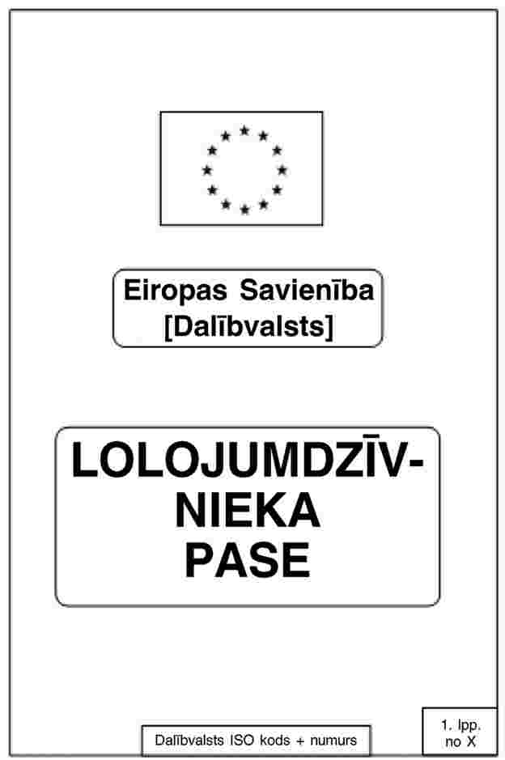
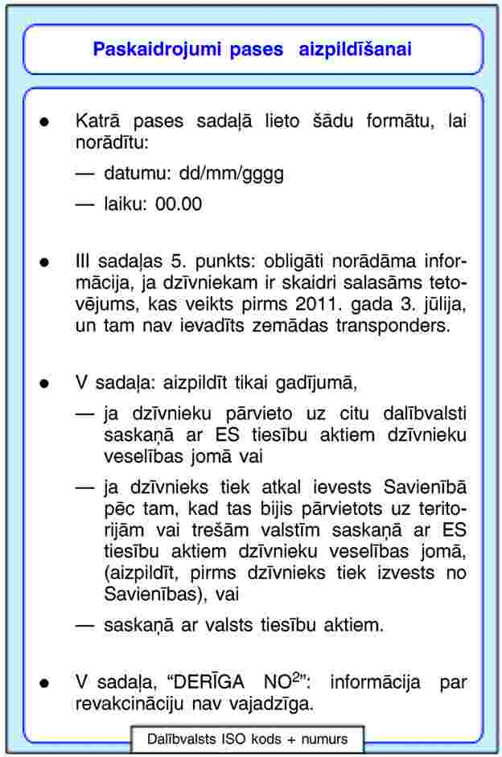
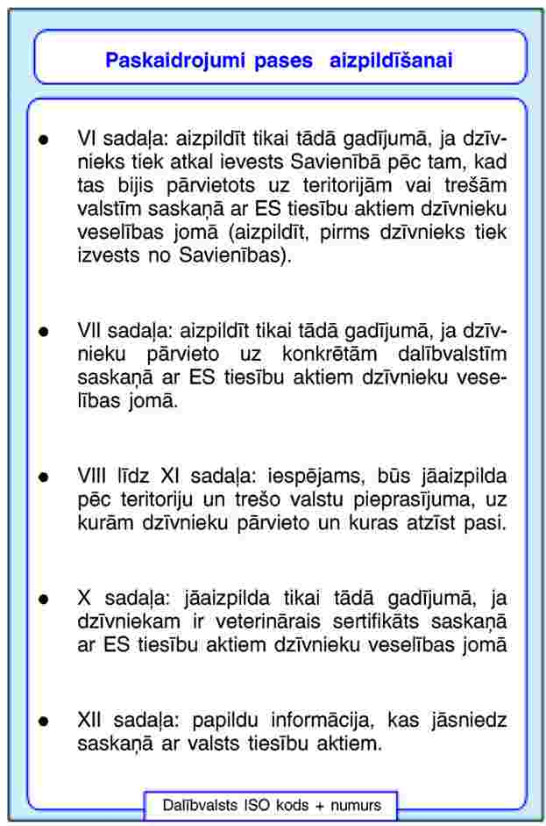
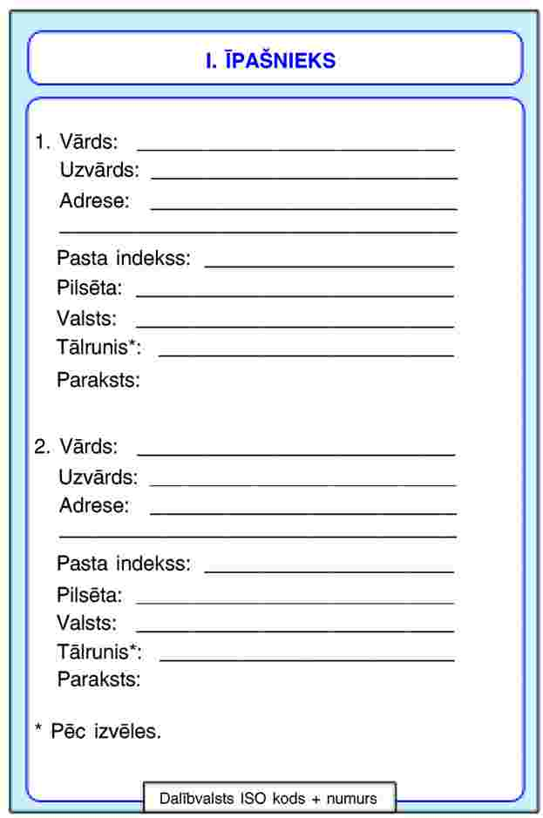
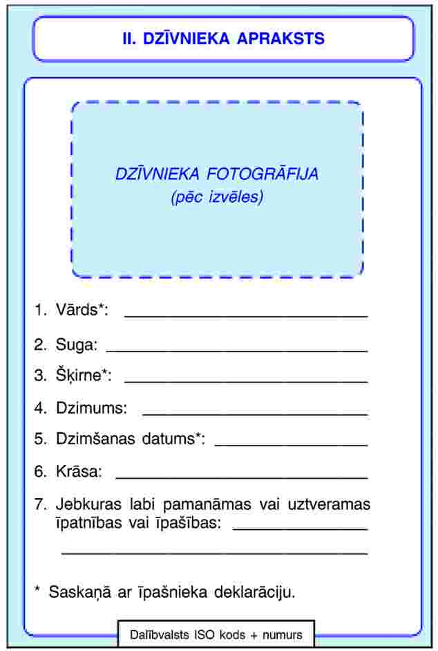
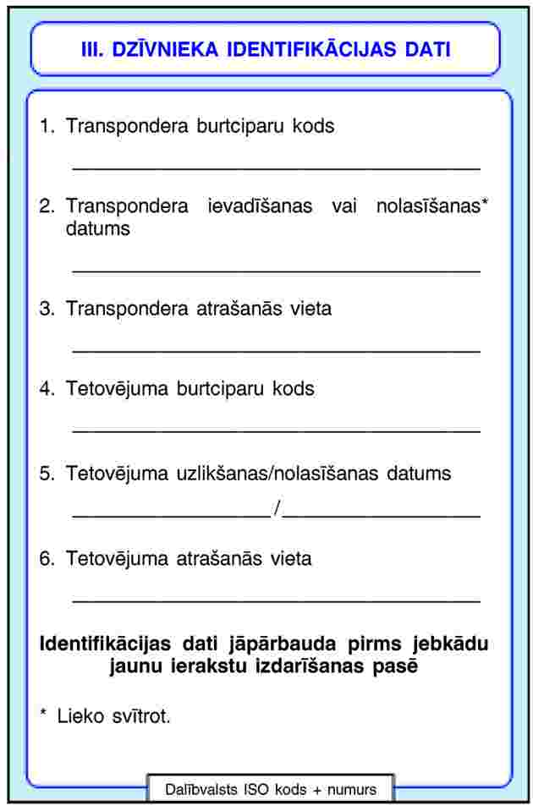
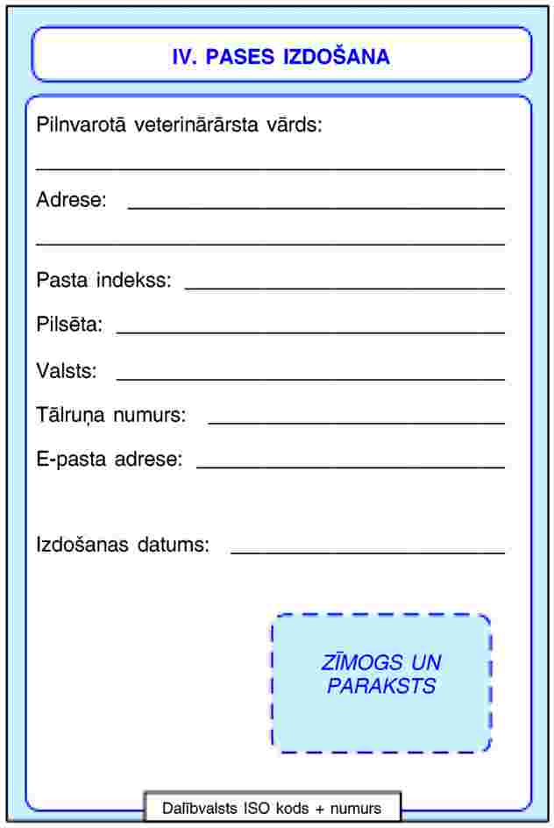
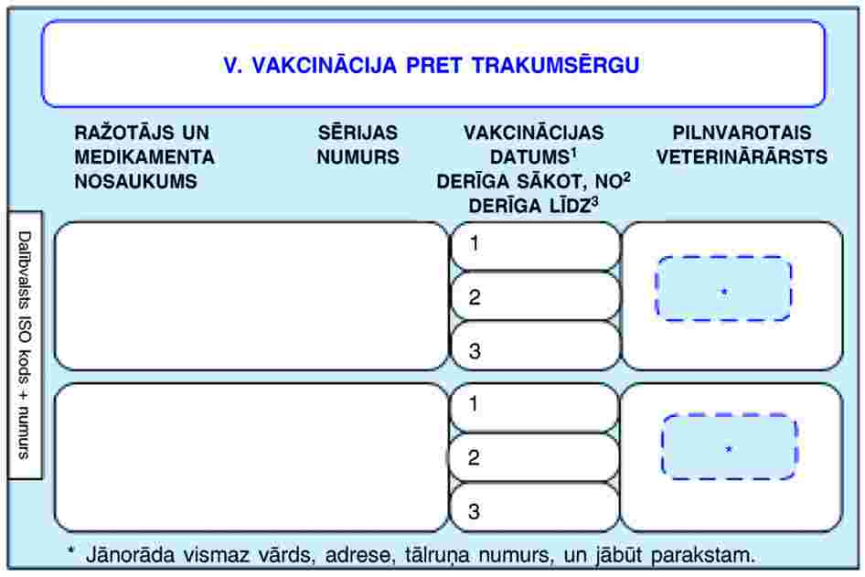
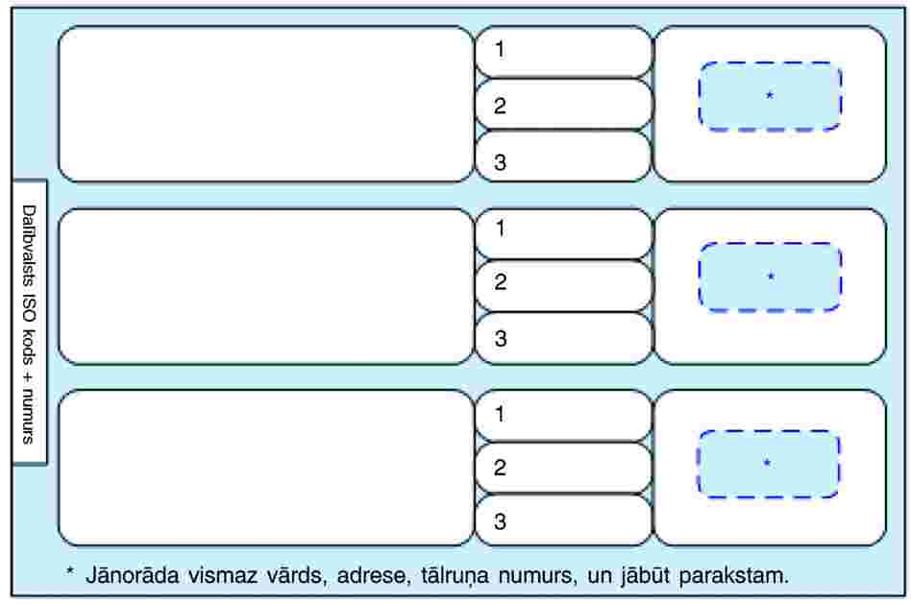
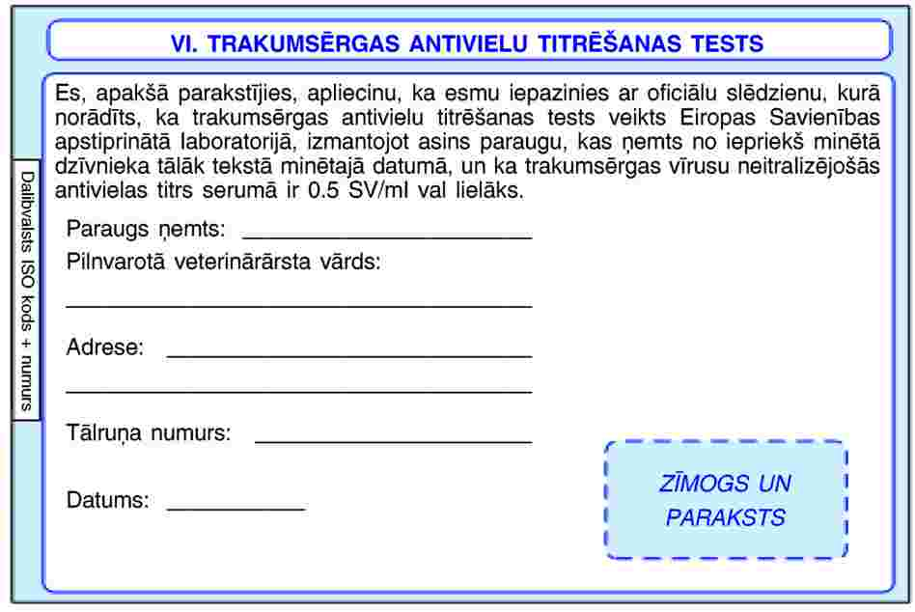
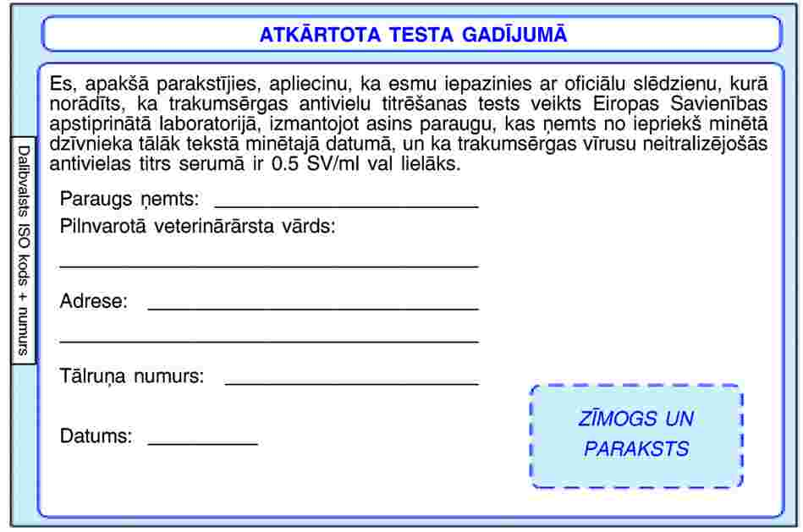
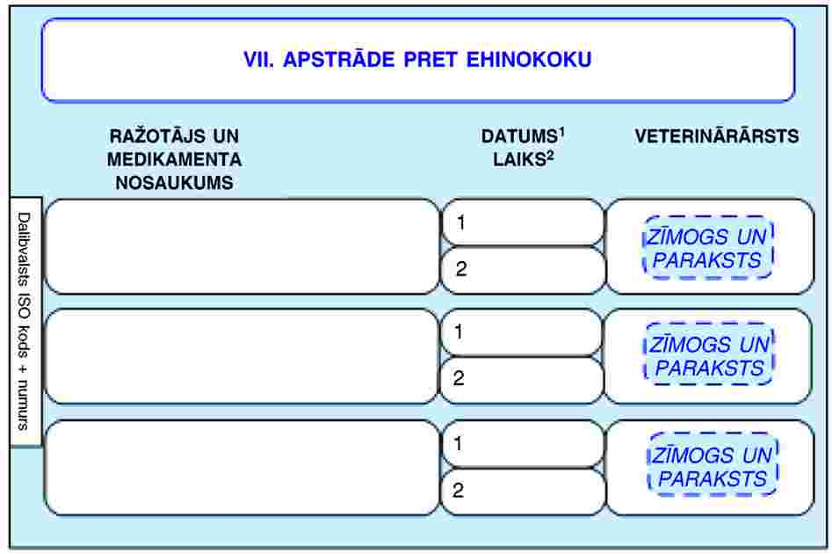
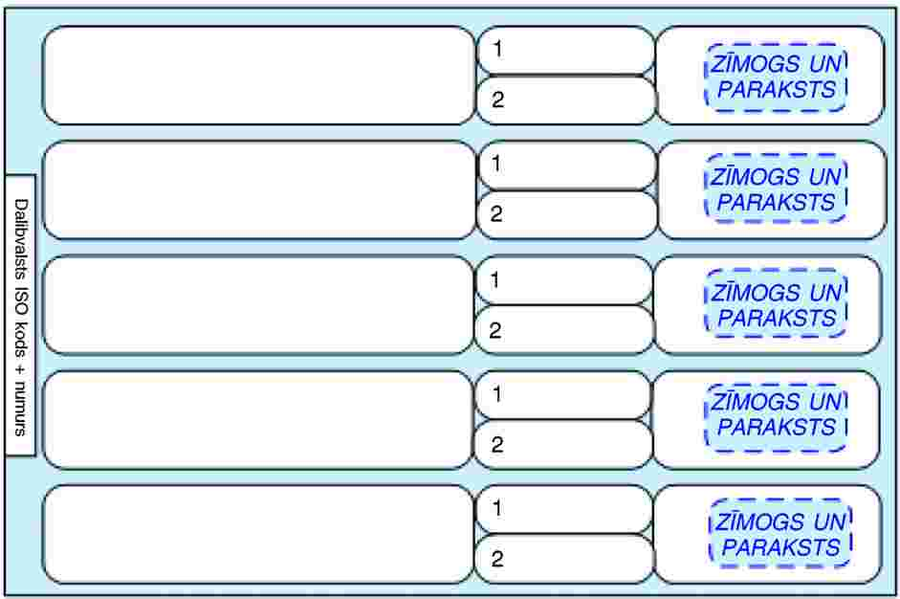
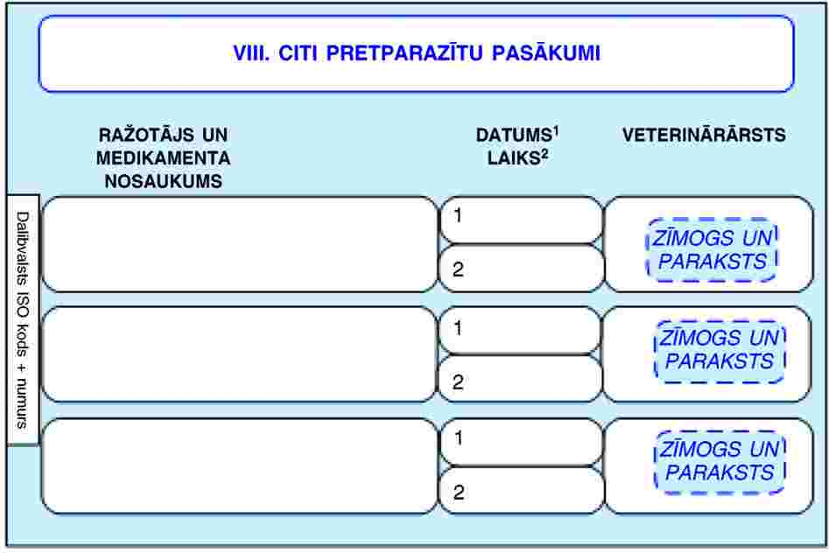
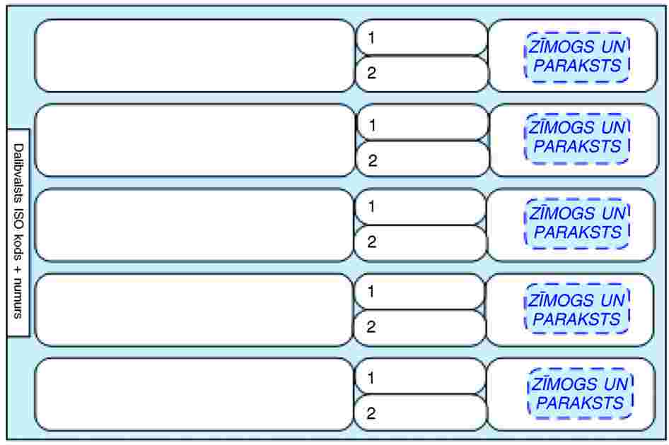
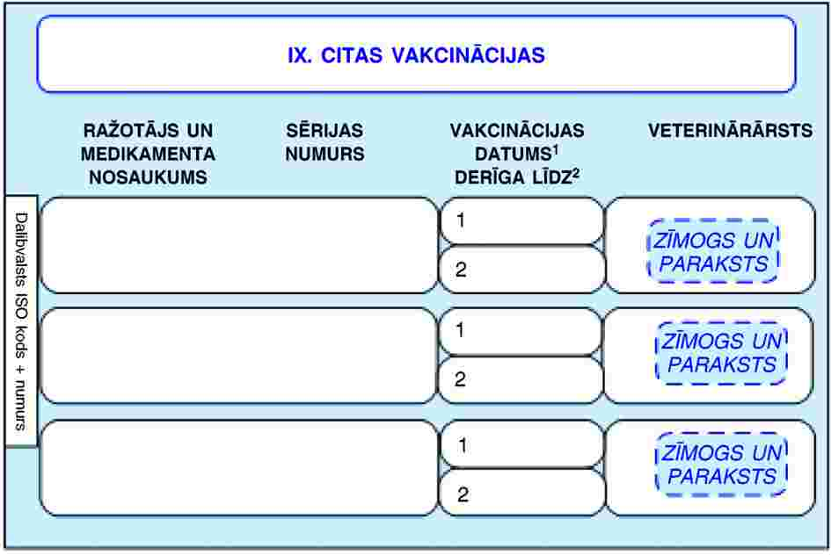
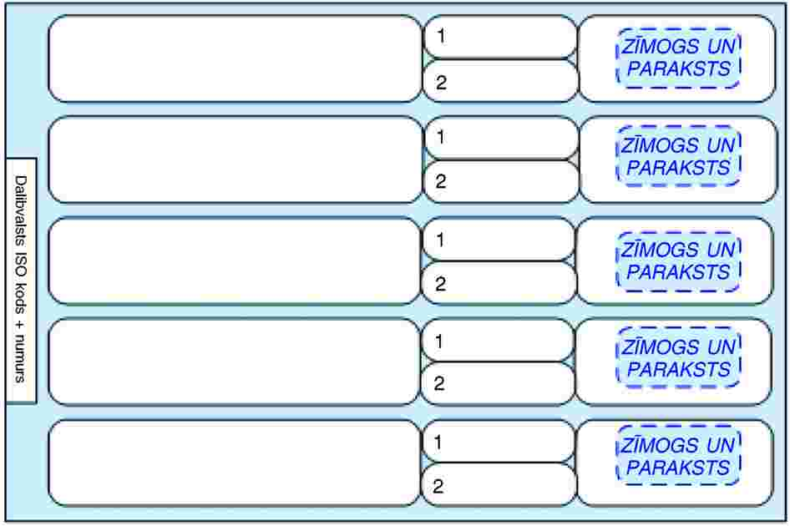
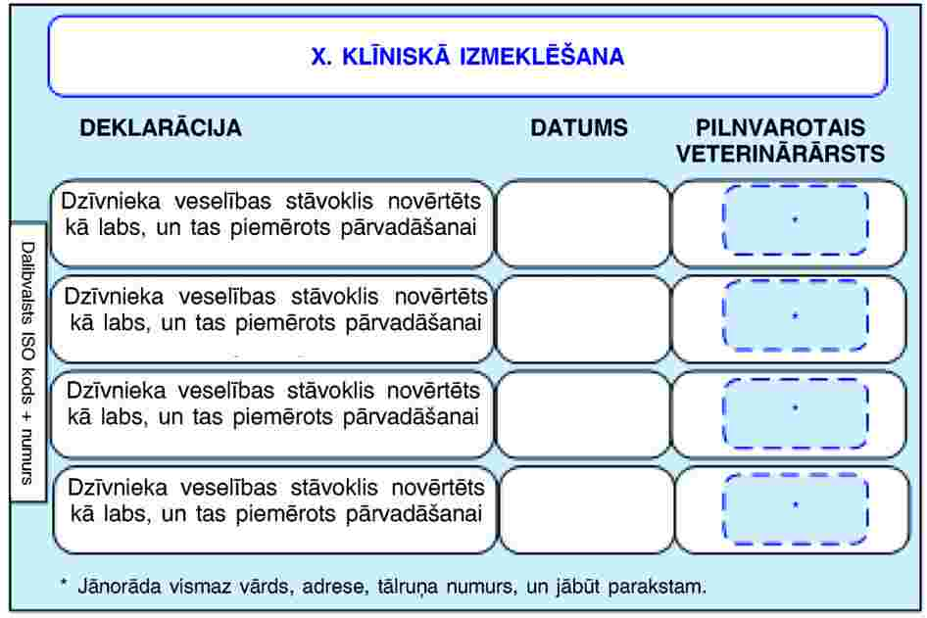
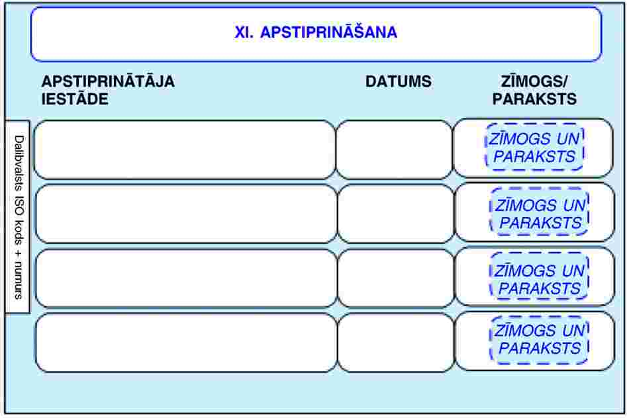
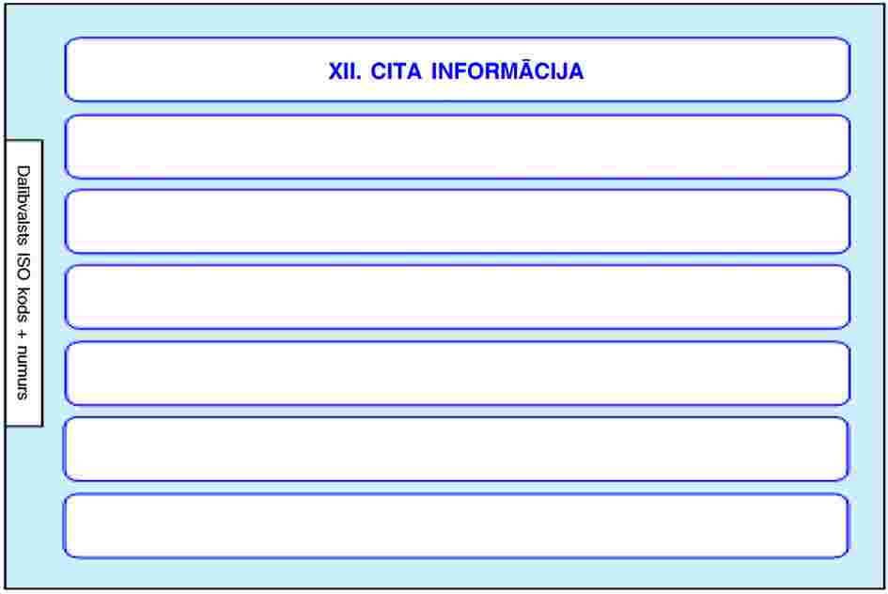



2. DAĻA
Papildu prasības attiecībā uz dalībvalstī izdotu pasi
1. | Pases forma  Pases izmēriem jābūt 100 × 152 mm.

2. | Pases vāks:
  a) | pirmais vāks:
    i) | krāsa: zila (PANTONE ® Reflex Blue) un dzeltenas zvaigznes (PANTONE ® Yellow) augšējā ceturtdaļā atbilstoši Eiropas emblēmas specifikācijai (¹);
    ii) | vārdus “Eiropas Savienība” un izdevējas dalībvalsts nosaukumu drukā vienā un tajā pašā šriftā;
    iii) | izdevējas dalībvalsts ISO kodu, kam seko individuāls burtciparu kods (kas norādīts kā 1. daļā iekļautā pases parauga “numurs”), drukā apakšā;
  b) | pirmā un pēdējā vāka iekšpuse: baltā krāsā;
  c) | pēdējais vāks: zilā krāsā (PANTONE ® Reflex Blue).

3. | Pozīciju un lappušu numerācijas secība:
  a) | stingri jāievēro pozīciju (ar romiešu cipariem) secība;
  b) | lappusēm jābūt numurētām katras lappuses apakšā šādā formātā: “x no n”, kur x ir attiecīgā lappuse un n ir kopējais pases lappušu skaits;
  c) | izdevējas dalībvalsts ISO kodu, kam seko individuāls burtciparu kods, drukā katrā pases lappusē;
  d) | 1. daļā sniegtā pases parauga lappušu skaits un aiļu lielums un forma ir orientējoši.

4. | Valodas  Visam drukātajam tekstam jābūt izdevējas dalībvalsts oficiālajā valodā(-ās) un angļu valodā.

5. | Drošības elementi:
  a) | pēc tam, kad pases III sadaļā ir ierakstīta prasītā informācija, lappusi nosedz ar caurspīdīgu, pašlīmējošu lamināta plēvi;
  b) | ja kādā no pases lappusēm informācija tiek sniegta uzlīmes formā un ja uzlīmi var noņemt, to nesabojājot, minētā uzlīme jānosedz ar caurspīdīgu, pašlīmējošu lamināta plēvi.

